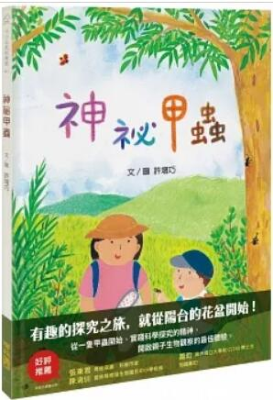
新 书 推 荐
類 別: 童書
中文書名：《神祕甲蟲》Shen Mi Jia Cong
作 者：許增巧 Xu Zeng Qiao
出 版 社：聯經出版社
代理公司：ANA
出版日期：2022.08.11
頁 數：44頁（平裝＼全彩印刷）
審讀資料：樣書＼部份樣章

內容簡介：
從一隻甲蟲開始，開啟親子生物觀察的最佳體驗！
和孩子一起實踐探究的精神，
或許陽台上的花盆，就是偉大科學家的產地！
媽媽在花園裡澆花的時候，我們發現花盆裡的土在動，仔細一看，那些土就像形狀整齊的、細細的巧克力粉末，媽媽用鏟子挖了一下，結果有一些白色的雞母蟲露出來！哇，陽台的花盆裡有雞母蟲，長大會變成怎樣的甲蟲呢，我們決定養牠們來一探究竟……
《神祕甲蟲》是作家的親身體驗，她和孩子在花盆裡發現雞母蟲以後，開始透過實際觀察與飼養、找資料、問專家，將孩子的好奇心，加上生態探究的方法，一步一步解開神祕甲蟲的身分。有趣的故事加上詳盡的步驟與解說，書末更附有甲蟲介紹，以及如何飼養甲蟲的方法，親子和師生都可以跟著來一趟生態探究之旅。
小小公民科學家系列：
所有偉大的科學成就，都來自一個小小的好奇心。
所有科學研究的起點，都來自一個小小的「為什麼」。
「小小公民科學家系列」為孩子打造「科普橋梁書」！
一本圖畫書、一個可愛的故事，說一件令人驚嘆的「原來如此」！
好評推薦
不要覺得因為增巧是獸醫出身，才能夠這樣帶著孩子觀察生活周遭的昆蟲及其他動植物，只要看這本書依樣畫葫蘆，就會有很讚的親子關係跟生物體驗喔。——張東君（青蛙巫婆、科普作家）
每個人心中都養著一隻甲蟲，等著牠羽化展翅高飛。謝謝增巧用這麼動人精細的繪本，打開每個人的好奇之門，從這本書中，親子或者師生可以來一趟探究之旅，開啟自然的學習之路。——陳清圳（雲林縣樟湖生態國民中小學校長）

作者簡介:

許增巧
台大獸醫系畢業，曾做過研究助理、獸醫師、小學老師，現在從事繪本創作與教學的工作。喜歡大自然、美食，和小動物。因大學時參加自然保育社而改變了人生，希望人造環境能夠回歸自然永續發展，每個孩子都有快樂的童年。

版權聯絡人：
Dony Hsu ( 许伯全)
Email： service@nurnberg.com.tw∣2366175957＠qq.com

